
Relatório Técnico
ProjecAndroid: Aplicação Android de apoio à gestão escolar de um aluno no Ensino Superior

Bernardo Cardoso 1201513, Lucas Alves 1201456

Licenciatura em Engenharia Biomédica

Unidade Curricular: Computação Móvel e Distribuída (CMOVDIS)

Junho 2021

Docentes:

Paulo Baltarejo Sousa
Carlos Filipe Freitas

Resumo: Este relatório técnico tem como principal objetivo complementar e descrever o projeto Android desenvolvido tendo sido proposto na unidade curricular de CMOVDIS, pertencente à Licenciatura em Engenharia Biomédica. Esta aplicação Android foi desenvolvida com recurso à linguagem JAVA e à notação UML para a gestão escolar de um aluno no Ensino Superior. Assim, este relatório permite descrever o processo utilizado no desenvolvimento do código e todas as suas funcionalidades.

Palavras-chave: CMOVDIS, Java, Android, Aplicação, Gestão, Aluno, Ensino Superior
- Introdução

Este projeto foi desenvolvido no âmbito da Unidade Curricular de Computação Móvel e Distribuída (CMOVDIS), da Licenciatura em Engenharia Biomédica, do Instituto Superior de Engenharia do Porto. Este tem como objetivo avaliar os conhecimentos adquiridos durante as aulas teóricas e práticas.
O Android é um sistema operacional com uma interface de utilizador baseada na manipulação direta. Então, foi construída uma aplicação Android que permite a um utilizador fazer HTTP requests e obter HTTP responses enviadas pelo web service. Para isso, recorreu-se ao emulador que permite testar a aplicação. Assim, surgiu construção de uma aplicação Android que permitisse o manuseamento de dados para apoiar a gestão escolar de um aluno no Ensino Superior.

  - Descrição do problema

Para a gestão escolar de um aluno no Ensino Superior criou-se uma aplicação que fizesse o registo de todos os alunos numa dada Instituição. A aplicação permite que o aluno tenha acesso a todas as suas avaliações de todas as unidades curriculares que frequenta. Para além disso, tem acesso a informação detalhada de cada unidade curricular, como, por exemplo, o respetivo número de créditos. Cada aluno tem a sua informação de forma personalizada e pode alterar determinados parâmetros correspondentes às suas avaliações.

  - Objetivos

- Colocar em prática os conhecimentos de programação adquiridos no decorrer das aulas da unidade curricular, utilizando a linguagem Java;
- Desenvolvimento de conhecimentos na implementação de aplicações em Android;
- Desenvolver aptidões na construção de um relatório técnico completo e simples que permita a perceção das etapas realizadas durante a construção da aplicação em Android.

  - Tecnologias usadas:

- Linguagem Java
- IntelliJ IDEA
- Postam
- Microsoft Word
- Draw.io
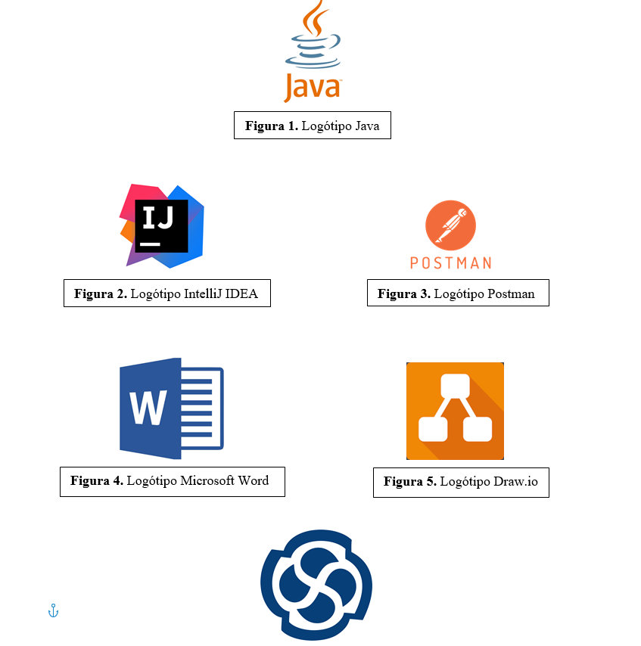
- Enterprise Architect

Figura 6. Logótipo Enterprise Architect
- Análise

  - Requisitos

No diagrama abaixo estão expressas as funcionalidades da aplicação que poderão ser usadas pelo utilizador.
Inserir avaliação
Editar avaliação
Listar avaliações
Eliminar avaliações
Listar avaliações de uma cadeira específica
Figura 7. Diagrama de casos de uso

- Design

  - Diagrama de componentes

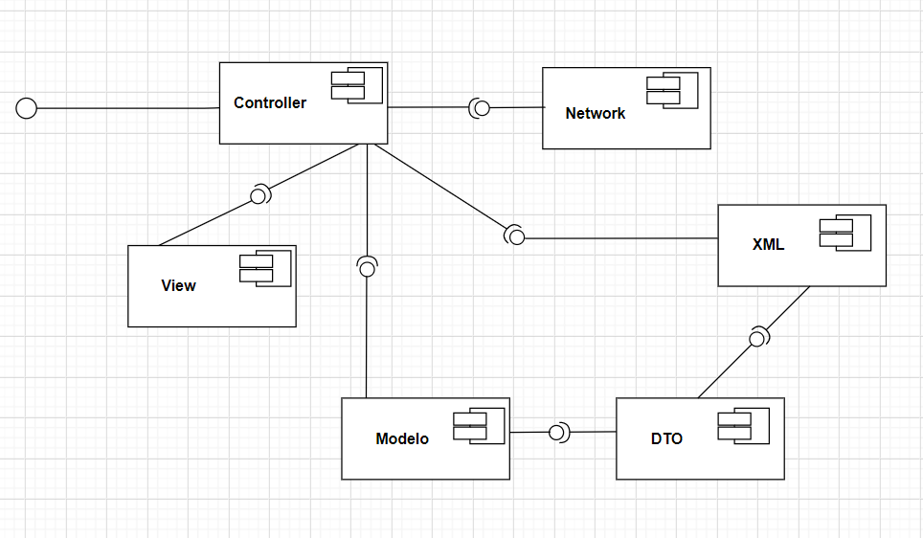
O diagrama de componentes demonstra arquitetura de todo o software.
Figura 8. Diagrama de competentes

  - Diagrama de pacote

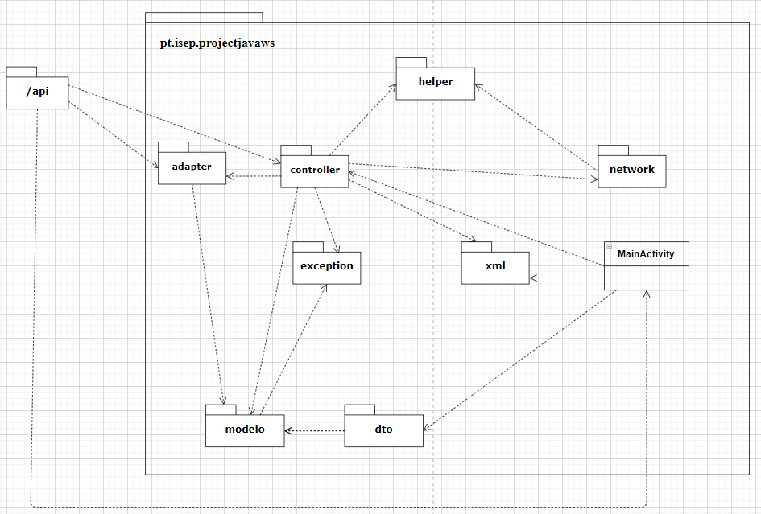
O diagrama de pacote mostra a organização do software em pacotes. As relações entre os componentes do sistema e os packages são as seguintes:
Figura 9. Diagrama de Pacote

  - Diagrama de classes

Diagrama pt.isep.projectjavaws.modelo

Na Figura 10 é possível observar as relações entre as diferentes entidades do sistema pertencentes ao pacote pt.isep.projectjavaws.modelo.
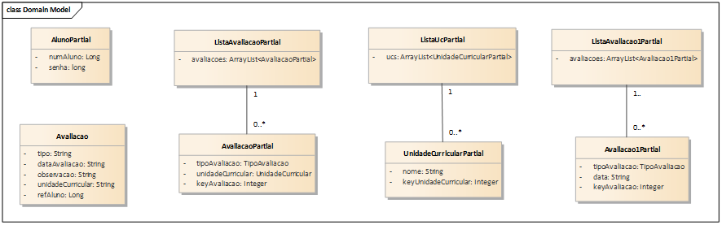
Figura 10. Diagrama pt.isep.projectjavaws.modelo

Diagrama pt.isep.projectjavaws.dto

O pacote dto agrupa as classes dto. No pacote dto existe a classe Converter que tem como função converter objetos dto em dados de objetos do pacote modelo e vice-versa.
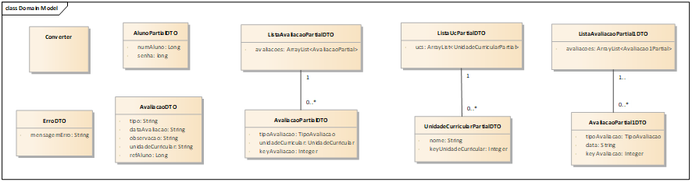
Figura 11. Diagrama pt.isep.projectjavaws.dto
Diagrama pt.isep.projectjavaws.exceptions

O pacote exceptions agrega todas as classes relativas às exceções do programa sendo que estas não apresentam relações entre si.
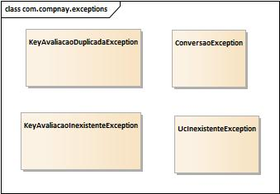

Figura 12. Diagrama pt.isep.projectjavaws.exceptions

Diagrama pt.isep.projectjavaws.helper

O pacote helper agrupa as classes Utils, Response e Data.

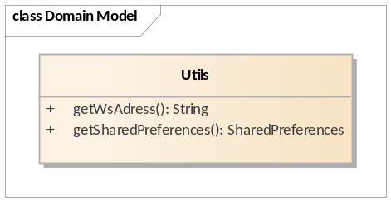
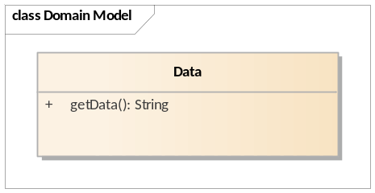
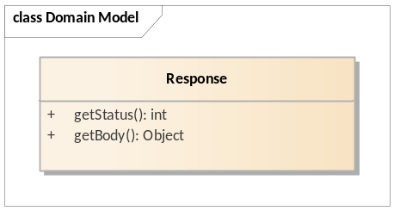

Figura 13. Diagrama pt.isep.projectjavaws.helper
Diagrama pt.isep.projectjavaws.Xml

O pacote Xml tem uma única classe, a classe XmlHandler, responsável por serializar e deserializar dados.
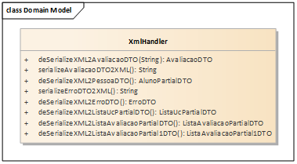

Figura 14. Diagrama pt.isep.projectjavawsXml

Diagama pt.isep.projectjavaws.adapter

O pacote adapter agrupa as classes ListViewAdapterAvaliacaoGeral, ListViewAdapterAvaliacaoUc e ListViewAdapterUc.
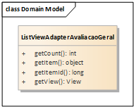
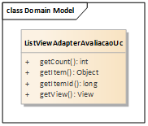
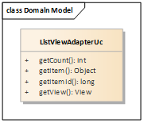

Figura 15. Diagrama pt.isep.projectjavaws.adpater

Diagrama pt.isep.projectjavaws.network
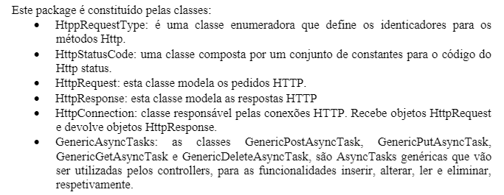
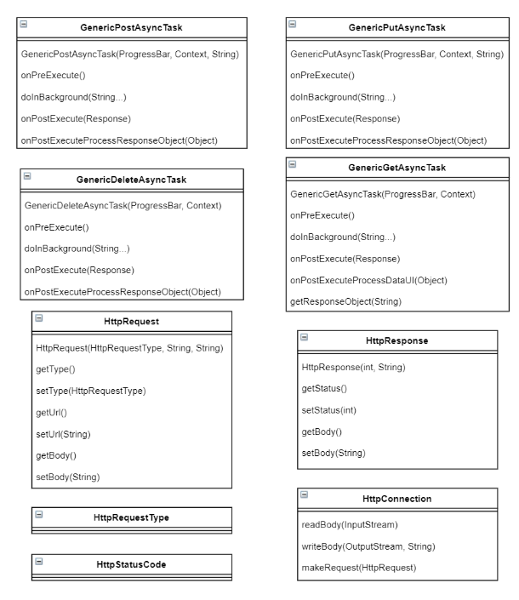

Diagrama pt.isep.projectjavaws.controller

Este pacote contém as classes Activity.
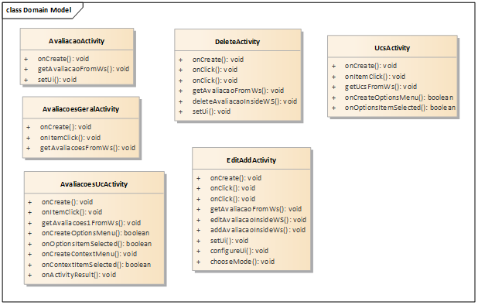

Figura 16. Diagrama pt.isep.projectjavaws.controller

  - User Interface

Neste ponto é mostrada a interface do utilizador.
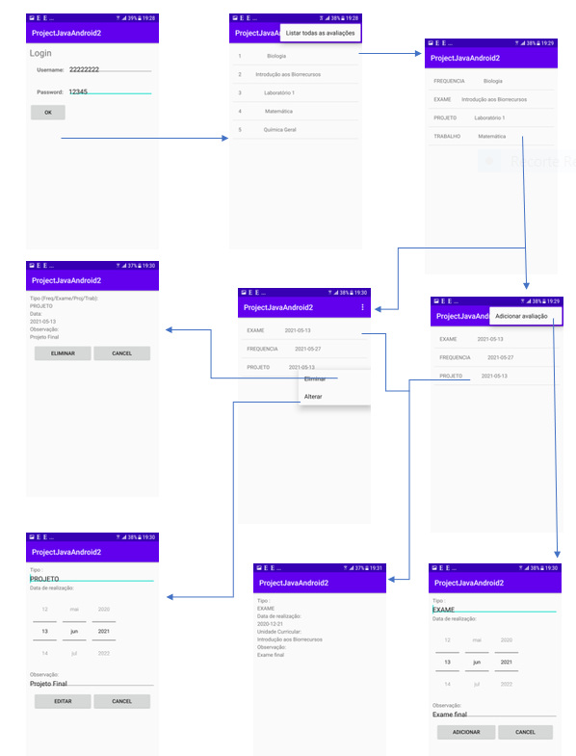
Figura 17. Imagem User Interface
  - Diagrama de implementação

Mostra a relação entre o software e o hardware.

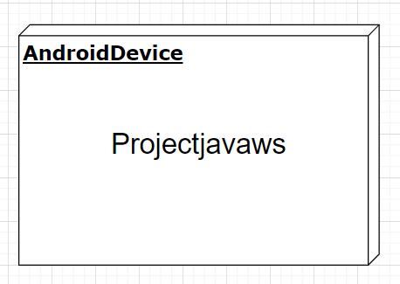

Figura 18. Diagrama de instalação

4. Implementação

4.1 Funcionalidades

As funcionalidades inserir, eliminar, alterar e listar (um objeto ou todos os objetos da classe) processam-se praticamente de igual forma para qualquer objeto do modelo. Assim usou-se como exemplo as avaliações.

Métodos de inserção

O método de inserção – addAvaliacaoInsideWs – é responsável pela inserção de avaliações no sistema, objetos que são guardados em ArrayLists. A existência desta funcionalidade é essencial, dado o objetivo do programa ser a gestão das avaliações de um aluno do ensino superior que relaciona os vários dados que são inseridos. Por exemplo, uma avaliação quando é criada tem como atributo uma referência a um aluno, assim, é necessário ter alunos inseridos no sistema.

Métodos de remoção

A eliminação de dados do sistema é feita pelo método deleteAvaliacaoInsideWS.
Tem-se como exemplo da utilização deste tipo de métodos a eliminação de uma avaliação, caso o aluno deseje. No caso da eliminação, o controller vai receber através do URI uma referência ao aluno que contêm a avaliação num ArrayList guardada e a chave da avaliação a eliminar.

Métodos de alteração

A funcionalidade alterar está a cargo do método edoitAvaliacaoInsideWS. Este altera dados já inseridos no sistema, eliminando o dado selecionado e criando um novo para o substituir.
Por exemplo, se o aluno entender que deve alterar uma avalização previamente inserida, esta funcionalidade é necessária. Aqui pode-se constatar, também, a utilidade das funcionalidades inserir e eliminar referidas anteriormente. No caso da alteração, o controller vai receber através do URI identificado por “ID8” uma referência ao aluno que contêm a avaliação num ArrayList guardada e a chave da avaliação a editar.

Métodos de listagem

Cada classe possui atributos que são privados e, portanto, é como se estes fossem “invisíveis” fora desta. Desta forma, são criados os métodos get para aceder a esses mesmo atributos.
A listagem de avaliações, quando é feito um request do tipo GET no Postman, é apresentada, recorrendo ao método getAvaliaçãoFromWs no caso de listagem de todos os objetos da classe. Para se aceder a apenas uma determinada avaliação o controller recebe como parâmetro no URI “ID6” o atributo “keyAvaliacao”, identificador do objeto em questão.
O processamento desta funcionalidade ocorre de igual forma para os objetos das diferentes classes, Aluno, Instituicao, Turma, Curso e UnidadeCurricular.

- Testes

Para testar o Web Service utilizou-se o Postman, este REST client permitiu criar HTTP request, com os métodos POST (criar), GET (ler/listar), PUT (alterar) e DELETE (eliminar) e receber as HTTP responses enviadas por parte da aplicação. Assim, no decorrer da construção da aplicação foram realizados testes com o intuito de detetar possíveis erros no código, sempre com indispensável utilização do debugger. Sempre que surgiu um erro foi possível corrigi-lo tornando a aplicação capaz de cumprir todos os requisitos funcionais delimitados inicialmente.

Teste POST: Utilizado para testar as funcionalidades Create. Na nossa aplicação utilizamos o método “PUT” tanto para criar como para editar.

GET: Utilizado para testar as funcionalidades Read. O método GET permite listar todos a informação que foi anteriormente inserida no programa sobre: avaliações, instituição, unidades curriculares, turmas (…). Quer de um objeto específico de uma classe, através da “key”, quer de todos os objetos de uma classe.

Teste PUT: Utilizado para testar as funcionalidades Update. O método PUT permite alterar as informações de um objeto da classe Avaliacao guardado no programa através das suas “keys”.

Teste DELETE: Utilizado para testar as funcionalidades Delete. O método DELETE permite eliminar as informações de um objeto da classe Avaliacao guardadas no programa através das suas ”keys”.

- Conclusão

A realização deste projeto permitiu colocar em prática os conhecimentos adquiridos na implementação de uma aplicação em Android.
A aplicação desenvolvida teve como principal objetivo facilitar a gestão escolar de um aluno que frequenta o Ensino Superior. Esta aplicação permite que o aluno faça o login e posteriormente tenha acesso a toda a informação respetiva ao seu percurso universitário. Esta informação vai desde o número de créditos de uma determinada cadeira até à data de avaliações.
Em conclusão, apesar desta aplicação ter requerido bastante esforço e persistência, pensamos que obtivemos todos os resultados que tínhamos previsto e que a aplicação se poderá tornar bastante interessante de se utilizar num futuro próximo.

- Bibliografia
- SurveyFormat. Obtido de Moodle ISEP: https://moodle.isep.ipp.pt/

